
2019届应届毕业生春季供需见面见面会
——郑州大学站
邀 请 函

尊敬的用人单位领导：
诚挚的感谢您对全国医学院校毕业生就业工作的关心与支持！衷心希望2019届高校毕业生能为贵单位的事业发展做出积极的贡献。由医招网主办（www.591yz.com）《第二十五届全国医学院校毕业生（医疗卫生、生物制药）专场巡回招聘会暨宣讲、面试、签约会》将于2019年3月8日在郑州大学体育馆举办
主办方：医招网（www.591yz.com）
承办方：郑州大学
会议地点：郑州大学体育馆
时间：2019年3月8日（周五上午9:00—12:00）
报名联系电话：姜老师：0371-68014517 ,13942640147 （微信同步）
邮 箱：3046455199@qq.com
企业QQ群：363122689 学生QQ群：860140429
医招网（www.591yz.com）（请登录注册个人会员或关注学生QQ群，随时关注企业招聘信息）
参会应届生专业：临床医学、药学、医学影像、护理、眼科学、外科学、神经病学、精神医学、心理学、中医学、中西医结合针灸推拿、口腔医学、预防医学、医学检验技术、生物技术、医学信息技术、公共事业管理（医学方向）
河南省医学院校部分名单：

郑州大学、河南中医药大学、河南科技大学医学院、河南大学医学院、新乡医学院、南阳医学高等专科学校、漯河医学高等专科学校等
【服务】
一、1、包含网络在线直播、线上推广、微信推广、现场展位费
2、为参会单位提供展位1个（一桌二椅）、招聘文具一套、参会代表会议当天2人的饮用水（考虑食品安全，会议不提供午餐）；
3、免费为参会单位制作1张招聘海报（尺寸：1.2米X0.9米）
二、【参会方式】
1、参会单位点击以下链接网址登录报名：
2、参会单位把参会回执单发邮件至3046455199@qq.com，并在附件里面提供营业执照或事业单位登记证副本复印件、组织机构代码证、招聘简章，并及时电话联系会务组工作人员确认。
3、收费及缴费方式：
A每场收费1000元
B缴费以汇款为准，现场不接受报名缴费；
C发票项目名称：招聘会展位费；收到汇款3个工作日内开具增值税电子发票通过邮件发给付款单位。
三、对公汇款账号及开户行:
账户名称：北京英才硕博教育科技有限公司
开户银行：中国建设银行北京北环支行
账 号：11001028700053017476

其他场次招聘会列表：

兰州 | 3月8日  （周五下午13:00-16:00） | 兰州大学大学生活动中心一楼  详细地址：兰州市城关区天水南路222号
郑州 | 3月8日  （周五上午9:00-12:00） | 郑州大学体育馆  详细地址：郑州市科学大道100号
济南  （待定) | 3月9日  （周六下午13:00-16:00） | 山东大学趵突泉校区济体育馆  详细地址：济南历下区文化东路44号(近山大路)
武汉 | 3月13日（周三上午9:00-12:00） | 同济医学院大学生活动中心（学子苑506一楼）  详细地址：武汉市硚口区航空路13号
广州 | 3月15日（周三上午9:00-12:00） | 中山大学南校园熊德龙活动中心一楼  详细地址：广州市新港西路135号（离东门比较近）

我们热忱邀请贵单位莅临本届宣讲、面试、签约会挑选2019届毕业生！本届医疗招聘会会务组全体人员将竭诚为您服务！
历届医疗招聘会现场回顾
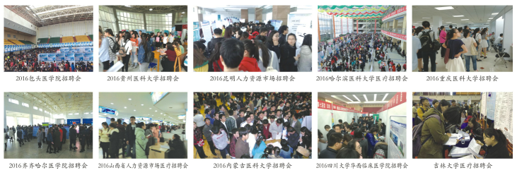
2019届应届毕业生春季供需见面见面会——郑州大学站参会回执单
填表日期： 2019 年 月 日

单位简介

简介不可以超过200字否则会影响海报效果
职位需求情况
请参会企业一定要在医招网（www.591yz.com）上注册招聘信息以便于会前宣传！
注意事项：招聘会期间学校不给提供停车服务，如开车请自行安排车辆停放，费用自理。

联系人 |  |  |  |  | 办公电话 |  |  |  | 电子邮箱
地 址 |  |  |  |  |  |  | 网址
单位名称（发票名头） |  |  |  |  |  |  | 联系人手机
纳税人识别号
参加场次

参会人员名单
姓 名 | 性别 |  | 职务 |  | 手 机 |  |  | 特 殊 要 求
注意事项：招聘会期间学校不给提供停车服务，如开车请自行安排车辆停放，费用自理。

